БАКТЕРІАЛЬНИЙ ОПІК ПЛОДОВИХ (ERWINIA AMYLOVORA (BURILL) WINSLOW ET AL.) - ЗАГРОЗА ДЛЯ САДУ
Хвороби – це одна з актуальних проблем, яка виникає при вирощуванні саду. Серед них – бактеріальний опік плодових (Erwinia amylovora Burill Winslow et al), включений до «Переліку регульованих шкідливих організмів, обмежено поширених в Україні». Цю хворобу без перебільшення можна вважати найнебезпечнішою, адже господарями є понад 170 видів рослин. Найчастіше уражуються рослини родини розоцвітих (Rosaceae). 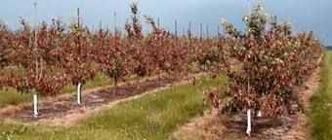Високочутливими до бактеріального опіку є: кизильник, глід, айва, яблуня, груша, горобина, піраканта, странвезія, вишня, персик, абрикос, троянда, слива, тощо. Ураженню піддаються всі частини рослини, це призводить не лише до втрати товарної якості плодів, різкого зниження врожайності, а й за сприятливих умов розвитку хвороби - до повної загибелі рослин, особливо саджанців. Найбільш чутливими до хвороби є рослини віком від 3-8 років.
Опік плодових наносить величезну економічну шкоду садівництву багатьох країн. Наприклад у Каліфорнії, в результаті бактеріального опіку плодових, за 10 років, втрати від захворювання оцінені в 2 млн. доларів.
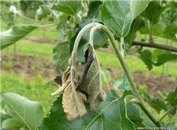Вперше розвиток цієї хвороби спостерігався на груші та айві у штаті Нью-Йорк (США) наприкінці XVIII ст. На початку XX ст. було відмічено появу вогнищ бактеріального опіку на території Нової Зеландії, а у 1950-1960-х рр. розпочалось поступове поширення збудника захворювання у країнах Європи та Середземномор’я.
Згідно даних Європейської та Середземноморської Організації Карантину та Захисту Рослин (ЄОКЗР), в Європі вогнища бактеріального опіку зареєстровано майже в усіх європейських країнах (крім Фінляндії). В Азії – в Ізраїлі, Лівані, Туреччині, Йорданії та Ірані; на Африканському континенті – в Єгипті, Алжирі, Марокко.
В Україні вперше збудник хвороби виявлено у 1999 р. в Чернівецькій області. Пізніше виявили поодинокі вогнища збудника бактеріального опіку плодових у Закарпатській області на присадибних ділянках у Берегівському, Виноградівському, Ужгородському та Іршавському районах. Згодом вогнища хвороби у цих областях були ліквідовані, і карантинні режими скасовано.
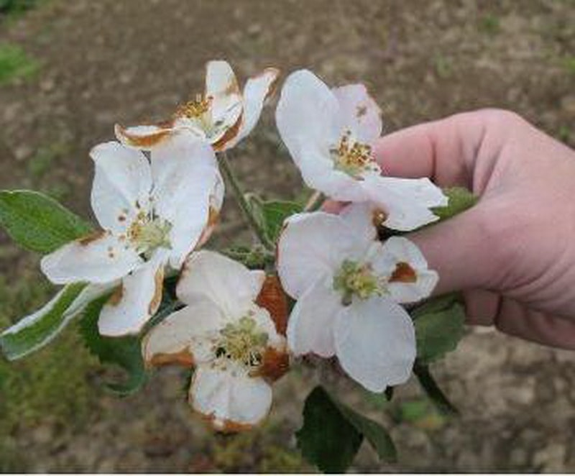
Першою типовою ознакою прояву хвороби є опік квітів, що з’являється навесні в період цвітіння плодових дерев. Квіти в’януть, всихають, змінюють забарвлення від коричневого до чорного. Уражені бактеріальним опіком квіти можуть опадати, але частіше вони залишаються на рослині. Інфекція від квітів передається на сусідні листки і гілочки. Інколи ураження квітів може призвести до втрати цілої гілки чи дерева. Протягом декількох днів інфекція бактеріального опіку плодових поширюється пагонами. Інфіковані пагони змінюють забарвлення від світло- до темно-коричневого на яблунях та від темно-коричневого до чорного — на грушах. Характерна ознака хвороби — уражені молоді пагони, які загинаються у вигляді гачка.
Листки можуть стати інфікованими після того, як бактерії потрапили до них безпосередньо через продихи на листку або, частіше, через поранення, завдані комахами, градом, вітром. Уражені листки залишаються на гілках, окремі гілки або цілі дерева виглядають ніби опалені вогнем, звідси і назва хвороби — «опік плодових». Плоди (особливо молоді) також чутливі до збудника захворювання. Недозрілий плід може інфікуватись через природні пори, ранки або через плодоніжку від сусіднього плоду чи квітки. Зараження рослин може відбуватися в різні періоди вегетації - ранньовесняний (період розпускання бруньок і цвітіння), літній (період інтенсивного росту дерев) та осінній. Найсприятливішими умовами для розвитку захворювання бактеріальним опіком плодових є відносна вологість 80% та температура повітря +18 - +29°С. Захворювання плодів особливо інтенсивно розвивається після дощів з градом. Вони стають коричневими та чорними. Часто з ураженого плоду виділяється липка рідина від молочного до янтарного кольору (бактеріальний ексудат). Основними переносниками збудника на невелику відстань є комахи-запилювачі (бджоли, оси, мухи, джмелі, попелиці, галиці, тощо). Захворювання також може передаватись під час окулірування дичок, на що слід звертати увагу при використанні прищепного матеріалу.
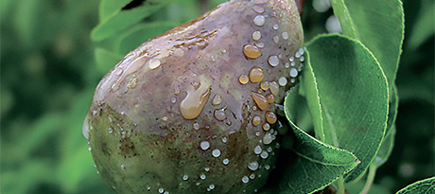Для профілактики хвороби рекомендують викорчовувати дикорослі плодові і глід, які можуть бути носіями інфекцій. До профілактичних заходів також відносять вибір стійких сортів. Сучасні сорти яблунь та груш мають різний ступінь сприйнятливості до ураження бактеріальним опіком. Сприйнятливі до опіку сорти яблунь: Айдаред, Джонатан, Гала, Женева, Апорт, Спартан, Чемпіон, Березневе, Витязь. Середньо- і малосприйнятливі сорти: Джонаголд, Ампір, Боско, Голден делішес, Ред делішес, Кортланд, Пауларед, Пінова, Жигулівське, Красиве, Вишневе, Мрія, Мелба.
Фітосанітарні заходи при виявленні бактеріального опіку плодових:
- При виявленні опіку плодових накладається карантинний режим та вживаються заходи з локалізації та ліквідації вогнища згідно існуючих методик. Забороняється ввезення садивного та щепного матеріалу із заражених районів країн, де зареєстровано захворювання.
- Викорчування і спалювання рослин у насадженнях, де всихання дерев сягає понад 30%. Якщо зараження бактеріальним опіком незначне, допускається видалення окремих уражених гілок (під час випилювання уражених гілок захоплюють здорову тканину на 20–40 см нижче видимої межі ураження).
- Дезінфекція садових інструментів 10%-м розчином мідного купоросу, 70%-м метиловим спиртом або 10%-м розчином гіпохлориту натрію — NaOCl — та дезінфекція зрізів 1%-м розчином мідного купоросу й обмазування їх садовим варом або емульсійною фарбою.
- Сучасні фунгіциди, крім мідь вмісних, не впливають на збудника опіку. Під час загрози поширення бактеріозу в насадженнях потрібно проводити обробки мідьвмісними препаратами, починаючи з фенофази зелений конус до закінчення активного росту однорічних пагонів з інтервалом 10–14 днів. Потрібно пам’ятати, що мідьвмістні фунгіциди можуть викликати побуріння плодів або утворення сітки на їх поверхні. Імовірність цього виникає під час цвітіння і збільшується в період росту плодів. У заражених садах після граду або сильного вітру для запобігання новому спалаху хвороби відразу провести обприскування одним з мідьвмістних препаратів.
- Для боротьби з комахами-переносниками обробляти сад такими фунгіцидами, та інсектицидом на початку розпускання бруньок, перед цвітінням і відразу після нього, а також після збирання врожаю. Не слід завозити вулики в заражені сади, тому що бджоли сприяють поширенню бактерій на квітки і масовому ураженню рослин.
- Обмежити або взагалі не застосовувати азотні добрива. Вміст азоту в листках не має перевищувати 2,0—2,4%.
- Обмежити кількість поливів у заражених садах. Інтервали між поливами повинні бути якомога більшими, а поверхня ґрунту залишатися сухою, особливо в періоди найбільшого ризику зараження. Не можна застосовувати дощування, краплинне зрошення є кращим.
- Видалення дикорослих рослин-господарів, особливо глоду і кизильнику, що ростуть на відстані ближче 500 м до саду.

Підготувала:
Головний спеціаліст ГУ Держпродспоживслужби
В Івано-Франківській області Дацюк Віра

